**Homilie – Zevende zondag door het jaar – jaar C 24.02.2019**

*1 Samuël 26, 2.7-9.12-13.22-23 / 1 Korintiërs 15, 45-49 / Lucas 6, 27-38*

Tijdens de voorbereiding van mijn preek stootte ik op een heel rake zin: *‘Je moet aan een christen op maandag kunnen zien wat er op zondag gebeurd is!’*

Zal het evangelie van vandaag te zien zijn in ons leven van morgen? *“Bemint uw vijanden, doet wel aan die u haten, zegent hen die u vervloeken en bidt voor hen die u mishandelen.”* Zouden de ouders van vermoorde kinderen kunnen bidden voor de moordenaar of hem beminnen? Het is toch logisch dat moordenaars moeten berecht worden, dat onrecht bestraft wordt. Anders is een goede samenleving niet mogelijk. En hoe zouden de christenen in Palestina, en Irak en Syrië reageren op dit evangelie? Zij leefden en leven nog altijd constant onder terreur. Moeten zij het onrecht hen aangedaan zomaar laten begaan?

Maar wat doen we dan met die uitspraak van Jezus: *“Heb je vijanden lief”*? Dat is, denk ik, het allermoeilijkste gebod uit het hele evangelie. Kan dat eigenlijk wel: houden van je vijanden? Je kunt tegenover vijanden toch niet dezelfde warme gevoelens koesteren als ten opzichte van je vrienden? Of gaat het – we zijn tenslotte in de kerk – om een geestelijke, een virtuele liefde, die tot niets verplicht?

Er is eigenlijk een heel gemakkelijke manier om je van dit evangelie af te maken. Je zegt gewoon tegen jezelf dat het een veel te moeilijk gebod is, bovenmenselijk moeilijk, alleen maar ten uitvoer te brengen door heiligen, maar niet door gewone gelovigen zoals wij. En je laat dat gebod voor wat het is: een vrome spreuk waar je niets mee doet.

Sommigen zeggen: je moet die uitspraken in zijn kader plaatsen. In het taalgebruik van Jezus’ tijd werd nu eenmaal overdreven. We mogen het dus met een korreltje zout nemen. Maar is dat wel eerlijk ten opzichte van het evangelie? Zwakken we Jezus’ boodschap dan niet af tot er niets van overblijft?

Wat heeft Jezus zelf gedaan met dat gebod? Als Hij tijdens zijn proces in Jeruzalem door een knecht van de hogepriester in het gezicht wordt geslagen, keert Hij hem niet de andere wang toe. Hij vraagt gewoon: *“Waarom sla je Mij?”*. En in zijn discussies met zijn tegenstanders houdt Hij voet bij stuk. Maar op het hoogtepunt van zijn leven, wanneer Hij aan het kruis hangt, bidt Hij voor zijn beulen. Hun geweld en wreedheid wekt bij Hem alleen maar vergevingsgezindheid op.

Een heel korte, maar belangrijke uitspraak hoorden we in het begin van het evangelie: *“Doet wel”*. Het gaat dus niet zozeer om gevoelens van liefde voor onze vijanden, maar wel om daden, om handelingen. Doe iets, doe iets verrassends, iets wat de kring van geweld doorbreekt. Steek een verzoenende hand uit naar iemand met wie je al jaren in onmin leeft. Veroordeel niet, maar vergeef. Dat betekent niet dat je geen onderscheid mag maken tussen goed en kwaad. Het betekent wel dat je anderen een nieuwe kans geeft om hun leven te beteren, om een nieuw leven te kunnen beginnen.

Dit evangelie is duidelijk geen wetboek voor ons justitieapparaat, het is wel een evangelische weg, een ideaal waar we ons eigen handelen kunnen aan spiegelen. Het is goed te beseffen tot wie Jezus deze woorden richt. Het stond in de eerste zin van dit evangelie: *“Tot jullie die naar Mij luistert, zeg Ik…”*. Jezus richt zich dus niet zomaar in het algemeen tot iedereen. Neen, Hij richt zich tot diegenen die al voor Hem gekozen hebben, zijn leerlingen, tot hen die zich – ook vandaag – christen noemen. Die woorden zijn dus ook tot ons gericht.

Jezus verwacht dus dat we iets waarmaken van die nieuwe wereldorde, het koninkrijk Gods dat God met zijn mensen voorheeft. Proberen net zoals Jezus de spiraal van geweld te doorbreken. Net zoals Jezus creatief zijn in het doen van gerechtigheid. Net zoals Jezus verrassende stappen durven zetten op weg naar vrede.

Of: doe iets om een eind te maken aan vijandschap, haat, jaloezie en tweedracht. Wacht niet tot je gevoelens van liefde voor je vijand voelt opkomen, want dan kan je nog een eeuwigheid wachten. Nee, doe goed op een verrassende manier, zoals ook David deed. Hij had zijn vijand, de slapende Saul, een kopje kleiner kunnen maken. Maar hij sneed hem alleen maar de slip van zijn koningsmantel af.

*“Bemint uw vijanden, doet wel aan die u haten…”*. Misschien vinden we het maar een droom, een illusie. Je kan het ook een ambitieuze, vernieuwende visie noemen. We zien voorbeelden genoeg van haat en vijandschap, maar er worden ook pogingen ondernomen om vijandschap te doorbreken. Ik denk hier aan die aardbeving een aantal jaren geleden in India, waarbij aartsvijand Pakistan te hulp kwam en die hulp werd door India nog geaccepteerd ook. De leiders van die twee landen spraken weer met mekaar. Het begin van een lange, moeizame weg naar wederzijds begrip en respect.

Wat anderen in het groot kunnen, waarom zouden wij dat niet kunnen in het klein? Mag ons hart vervuld zijn van Gods barmhartigheid opdat wij vergevingsgezinde en liefdevolle mensen zouden mogen zijn.

[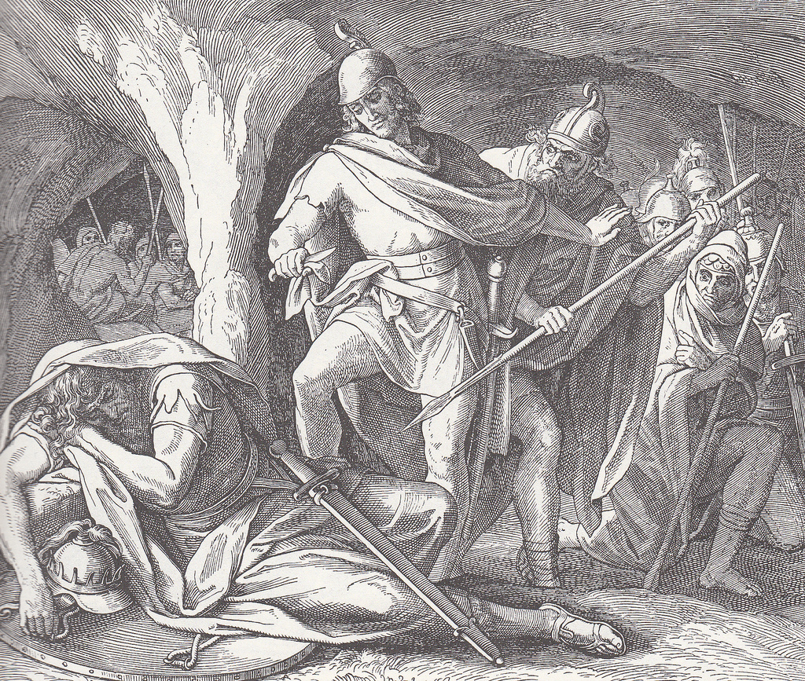](https://www.google.com/url?sa=i&rct=j&q=&esrc=s&source=images&cd=&cad=rja&uact=8&ved=2ahUKEwiC6pP8ndLgAhXF2aQKHfrTDbkQjRx6BAgBEAU&url=https%3A%2F%2Fwww.flickr.com%2Fphotos%2F63223530%40N05%2F6801883426&psig=AOvVaw29xS88CeZb15eHSSp7SCtY&ust=1551024264127412)

*‘David spaart het leven van Saul’, Bible Illustrations,*

[*CredoCast*](http://noblige.org/credo/) *- Broadcasting Catholic Faith and Culture. Visit our website at* [*noblige.org/credo/*](http://noblige.org/credo/)

*Jan Verheyen – Lier.*

*7de zondag door het jaar C – 24.2.2019 (Herwerking van de preek van 18.2.2007)*